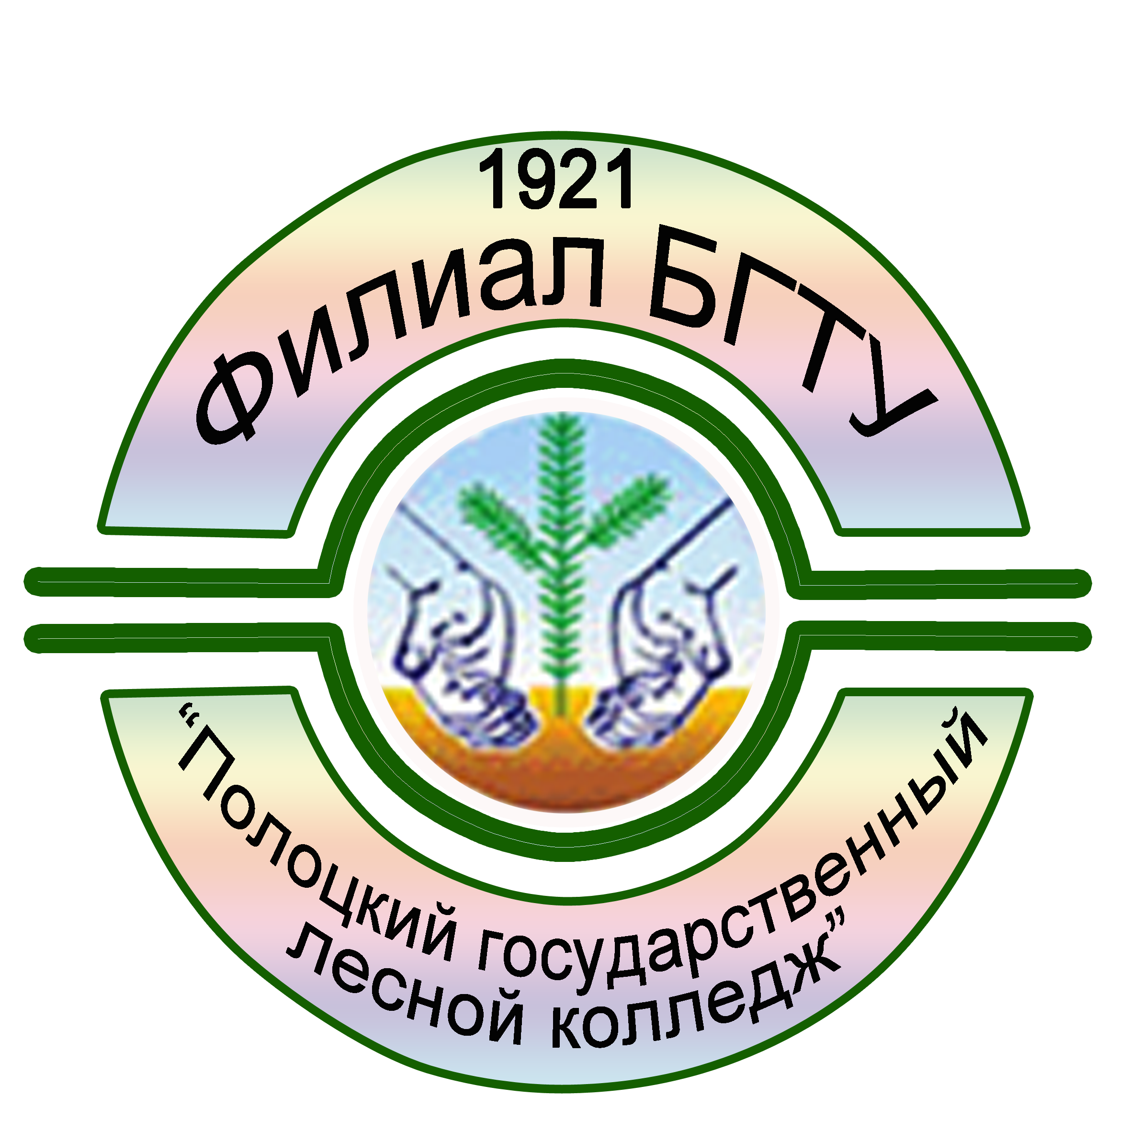
МИНИСТЕРСТВО ОБРАЗОВАНИЯ РЕСПУБЛИКИ БЕЛАРУСЬ
Филиал учреждения образования
«БЕЛОРУССКИЙ ГОСУДАРСТВЕННЫЙ ТЕХНОЛОГИЧЕСКИЙ УНИВЕРСИТЕТ»
«ПОЛОЦКИЙ ГОСУДАРСТВЕННЫЙ ЛЕСНОЙ КОЛЛЕДЖ»
объявляет приём учащихся на 2017/2018 учебный год
Специальность «Лесное хозяйство» с присвоением квалификации «Техник лесного хозяйства» (дневная и заочная формы получения образования).

УСЛОВИЯ ПРИЕМА
Прием абитуриентов осуществляется по конкурсу среднего балла документа об образовании (на базе ОСО не ниже 4 (четырех) баллов по математике).

Специальность «Лесное хозяйство»
на дневную форму получения образования принимаются:
- лица, имеющие общее базовое образование (ОБО) (срок обучения 3 года 7 месяцев);
- лица, имеющие общее среднее образование (ОСО) (срок обучения 2 года 7 месяцев).

на заочную форму получения образования принимаются:
- лица, имеющие ОСО (срок обучения 3 года 6 месяцев).

Приём документов: с 15 июля

Выпускники колледжа могут продолжить обучение по специальности «Лесное хозяйство» в БГТУ г.Минска. Сокращённый срок обучения – 4 года.

Вам сложно выбрать из того многообразия профессий,
которое предлагает сфера образования?

Хотите получить качественное образование и без экзаменов поступить в государственное
учебное заведение?
Хотите доверить своё будущее только профессионалам?
Хотите получать стипендию и проживать в общежитии?
Хотите иметь первое рабочее место, оплачиваемое жильё и стабильную заработную плату?
Хотите иметь уверенность в завтрашнем дне?

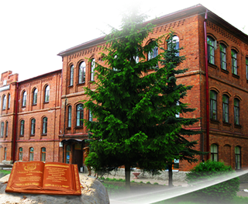
И это правильно.
Мы ценим Ваши мечты!
Дни открытых дверей:
- 1 апреля 2017г;
- 13 мая 2017г.

Наш адрес: 211404, Витебская обл., г.Полоцк,
ул. Е.Полоцкой, 77
Телефон приёмной комиссии: 8 - 0214 - 42-23-55
Сайт: pglk.belstu.by E-mail: pglt@tut.by

